Об утверждении форм налоговых заявлений
Утративший силу
Приказ Министра финансов Республики Казахстан от 31 декабря 2014 года № 604. Зарегистрирован в Министерстве юстиции Республики Казахстан 3 февраля 2015 года № 10175. Утратил силу приказом Министра финансов Республики Казахстан от 12 февраля 2018 года № 160.
Сноска. Утратил силу приказом Министра финансов РК от 12.02.2018 № 160 (вводится в действие по истечении десяти календарных дней после дня его первого официального опубликования).
В соответствии со статьей 75 Кодекса Республики Казахстан "О налогах и других обязательных платежах в бюджет" (Налоговый кодекс) ПРИКАЗЫВАЮ:
1. Утвердить прилагаемые формы налоговых заявлений:
1) о проведении документальной проверки согласно приложению 1 к настоящему приказу;
2) о прекращении деятельности согласно приложению 2 к настоящему приказу;
3) налогоплательщика (налогового агента) об отзыве налоговой отчетности согласно приложению 3 к настоящему приказу;
4) о приостановлении (продлении, возобновлении) представления налоговой отчетности согласно приложению 4 к настоящему приказу;
5) на возврат уплаченного подоходного налога из бюджета или условного банковского вклада на основании международного договора об избежании двойного налогообложения согласно приложению 5 к настоящему приказу;
6) на получение подтверждения налогового резидентства согласно приложению 6 к настоящему приказу;
7) на получение справки о суммах полученных доходов из источников в Республике Казахстан и удержанных (уплаченных) налогов согласно приложению 7 к настоящему приказу;
8) о постановке на регистрационный учет согласно приложению 8 к настоящему приказу;
9) о снятии с регистрационного учета согласно приложению 9 к настоящему приказу;
10) о регистрационном учете частного нотариуса, частного судебного исполнителя, адвоката, профессионального медиатора согласно приложению 10 к настоящему приказу;
11) о регистрационном учете по налогу на добавленную стоимость согласно приложению 11 к настоящему приказу;
12) о регистрационном учете электронного налогоплательщика согласно приложению 12 к настоящему приказу;
13) исключен приказом Министра финансов РК от 29.12.2016 № 700 (вводится в действие по истечении десяти календарных дней со дня его первого официального опубликования);
14) исключен приказом Министра финансов РК от 29.12.2016 № 700 (вводится в действие по истечении десяти календарных дней со дня его первого официального опубликования);
15) исключен приказом и.о. Министра финансов РК от 14.07.2016 № 371 (вводится в действие по истечении десяти календарных дней после дня его первого официального опубликования);
16) о регистрационном учете в качестве налогоплательщика, осуществляющего деятельность - игорный бизнес, согласно приложению 16 к настоящему приказу;
17) о регистрационном учете в качестве налогоплательщика, осуществляющего деятельность - услуги с использованием игровых автоматов без выигрыша, персональных компьютеров для игр, игровых дорожек, картов, бильярдных столов согласно приложению 17 к настоящему приказу;
18) о возврате налога на добавленную стоимость, уплаченного по товарам, работам, услугам, приобретаемым за счет средств гранта, согласно приложению 18 к настоящему приказу;
19) на получение выписки из лицевого счета о состоянии расчетов с бюджетом по исполнению налогового обязательства, а также обязательств по исчислению, удержанию и перечислению обязательных пенсионных взносов, обязательных профессиональных пенсионных взносов, исчислению и уплате социальных отчислений согласно приложению 19 к настоящему приказу;
20) на проведение зачета и (или) возврата налогов, других обязательных платежей, таможенных платежей, пеней и штрафов согласно приложению 20 к настоящему приказу;
21) о постановке контрольно-кассовой машины на учет в налоговом органе согласно приложению 21 к настоящему приказу;
22) о снятии с учета контрольно-кассовой машины согласно приложению 22 к настоящему приказу;
23) об исполнении обязательств, возникающих при эксплуатации контрольно-кассовой машины согласно приложению 23 к настоящему приказу;
24) о включении модели контрольно-кассовой машины в государственный реестр согласно приложению 24 к настоящему приказу;
25) о регистрационном учете в качестве налогоплательщика, осуществляющего деятельность по производству, сборке (комплектации) подакцизных товаров согласно приложению 26 к настоящему приказу.
Сноска. Пункт 1 с изменениями, внесенными приказом и.о. Министра финансов РК от 14.07.2016 № 371 (вводится в действие по истечении десяти календарных дней после дня его первого официального опубликования); от 28.11.2016 № 618 (вводится в действие с 01.01.2017); от 29.12.2016 № 700 (вводится в действие по истечении десяти календарных дней со дня его первого официального опубликования).
2. Комитету государственных доходов Министерства финансов Республики Казахстан (Ергожин Д.Е.) в установленном законодательством порядке обеспечить:
1) государственную регистрацию настоящего приказа в Министерстве юстиции Республики Казахстан;
2) в течение десяти календарных дней после государственной регистрации настоящего приказа его направление на официальное опубликование в периодических печатных изданиях и информационно-правовой системе "Әділет";
3) размещение настоящего приказа на официальном интернет-ресурсе Министерства финансов Республики Казахстан.
3. Настоящий приказ вводится в действие по истечении десяти календарных дней после дня его первого официального опубликования.
Министр финансов
Республики Казахстан | Б. Султанов

приложение 1
к приказу Министра финансов
Республики Казахстан
от 31 декабря 2014 года № 604
форма

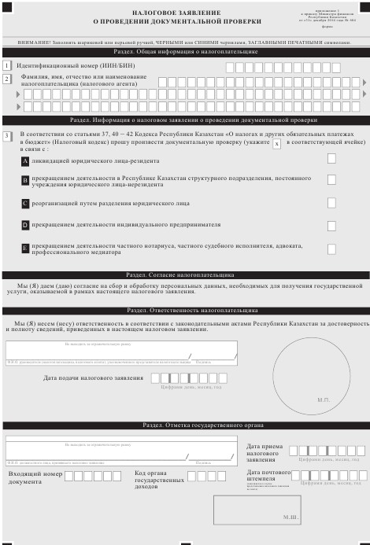

приложение 2
к приказу Министра финансов
Республики Казахстан
от 31 декабря 2014 года № 604
форма

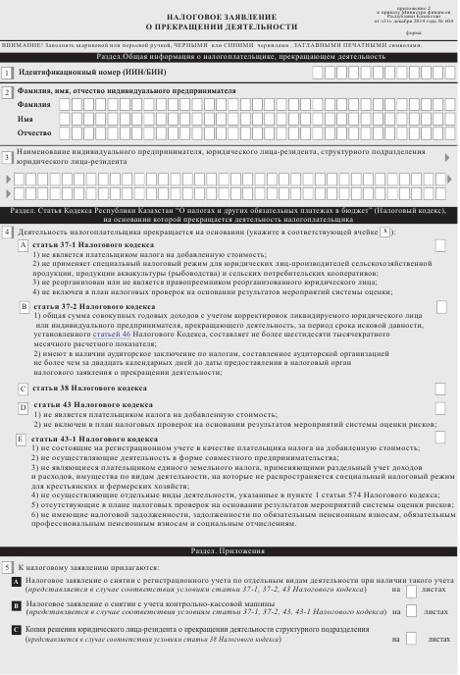

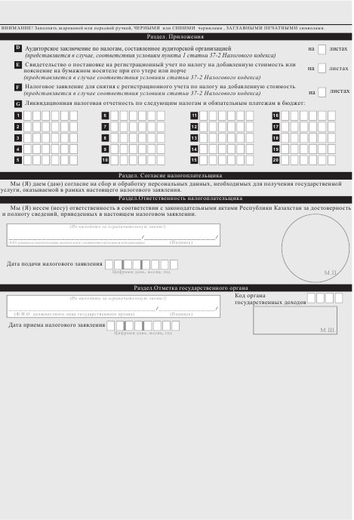

приложение 3
к приказу Министра финансов
Республики Казахстан
от 31 декабря 2014 года № 604
форма

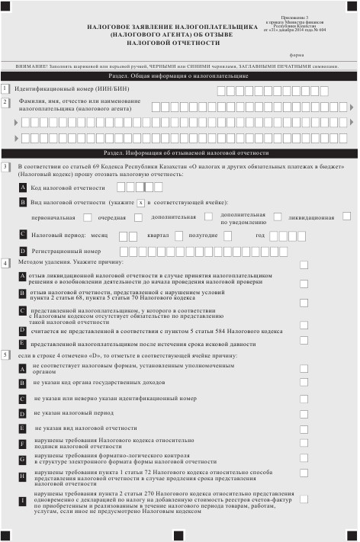

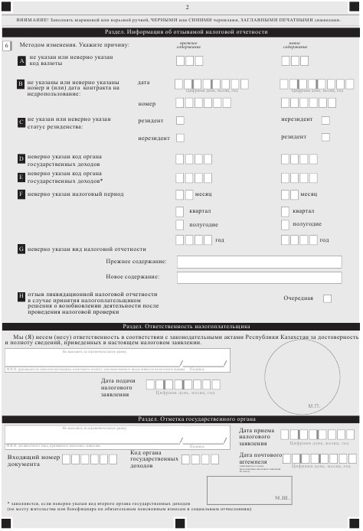

приложение 4
к приказу Министра финансов
Республики Казахстан
от 31 декабря 2014 года № 604
форма

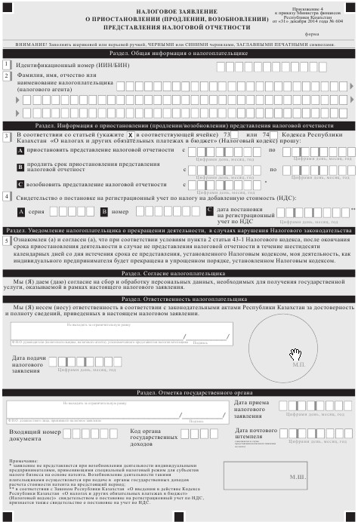

приложение 5
к приказу Министра финансов
Республики Казахстан
от 31 декабря 2014 года № 604
форма

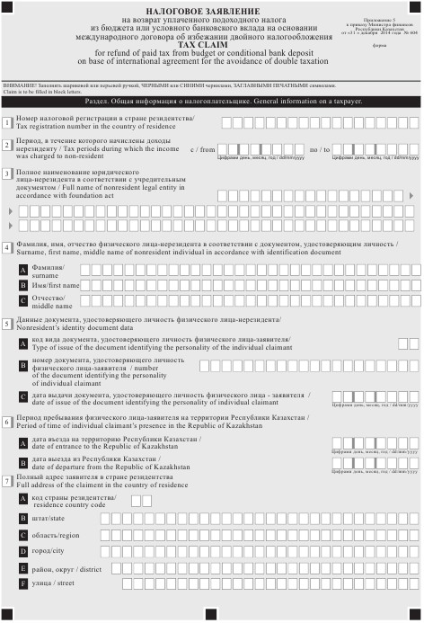

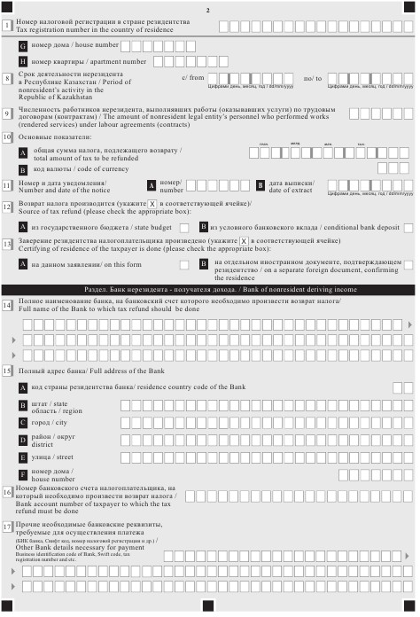

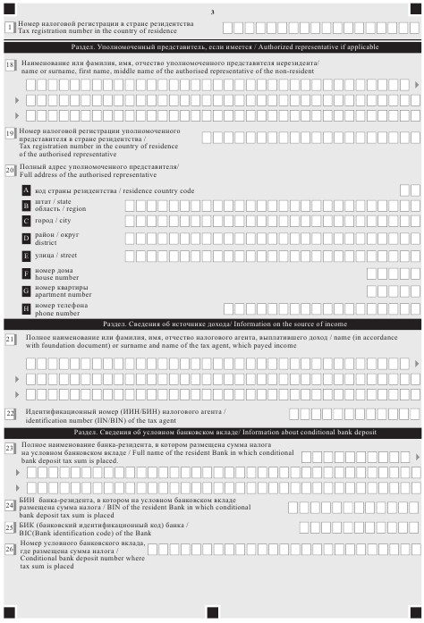

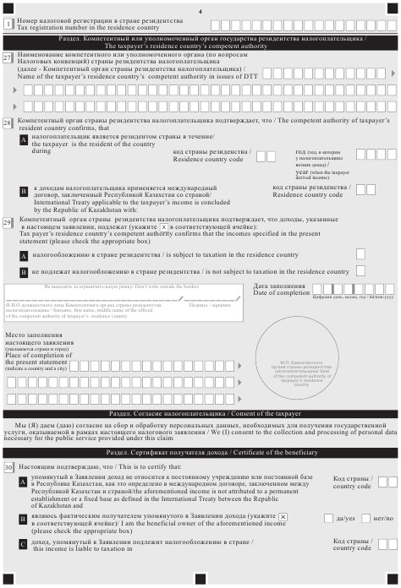

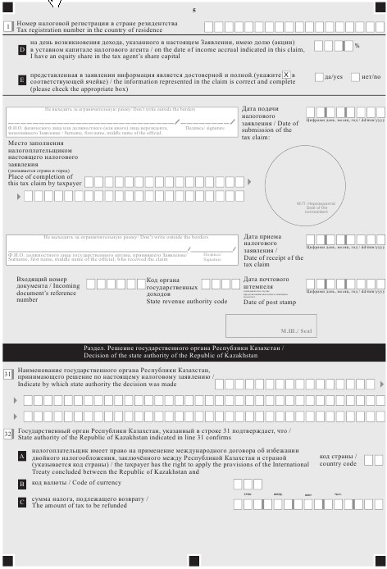

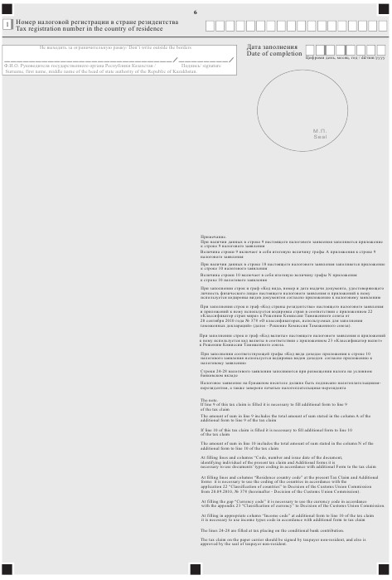

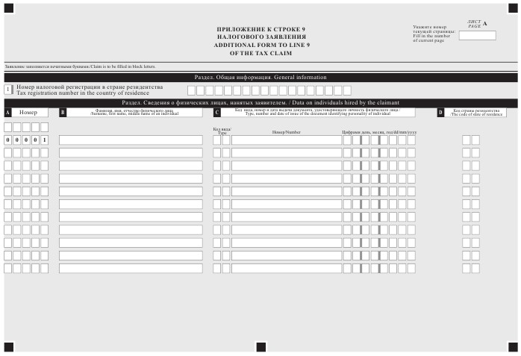

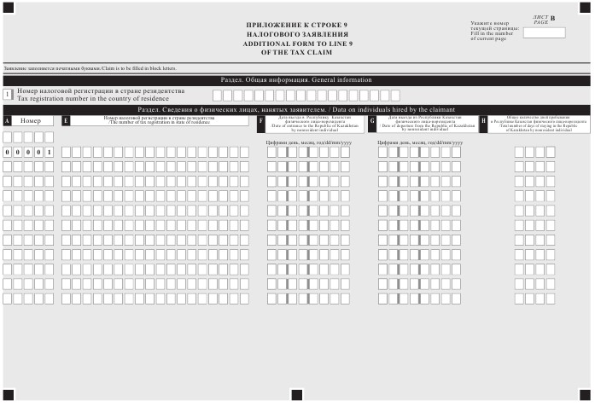

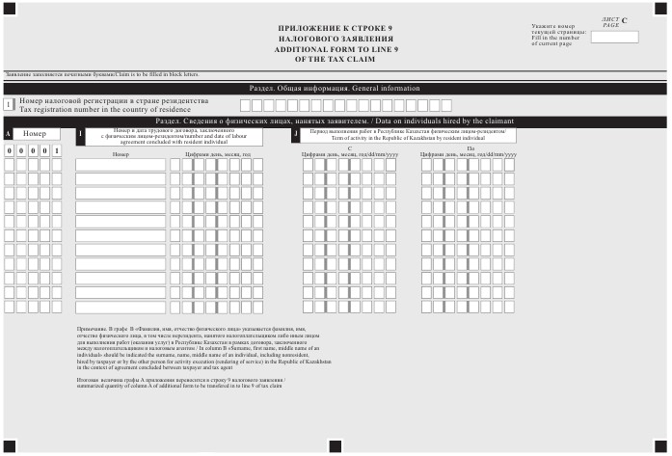

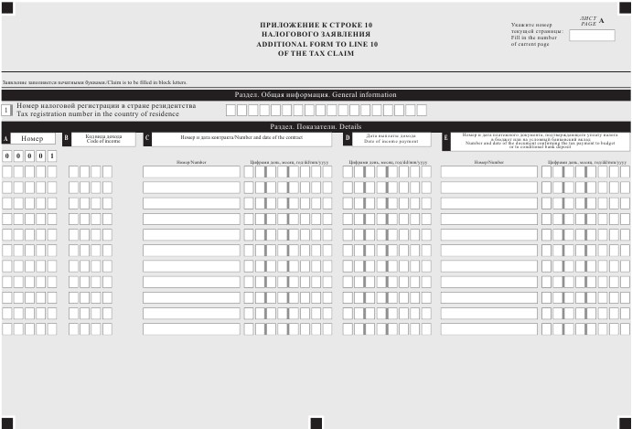

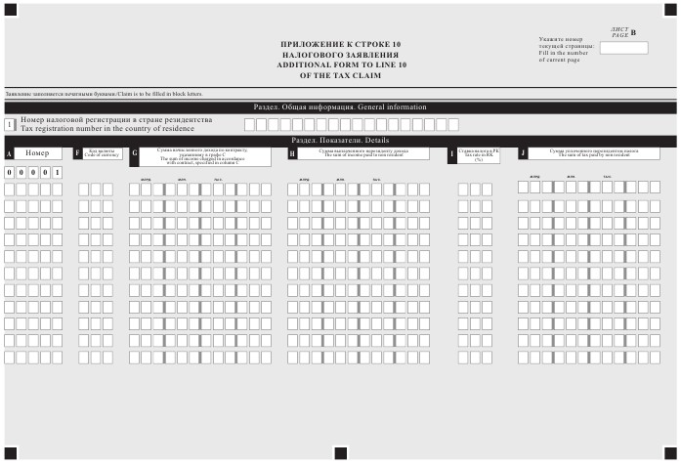

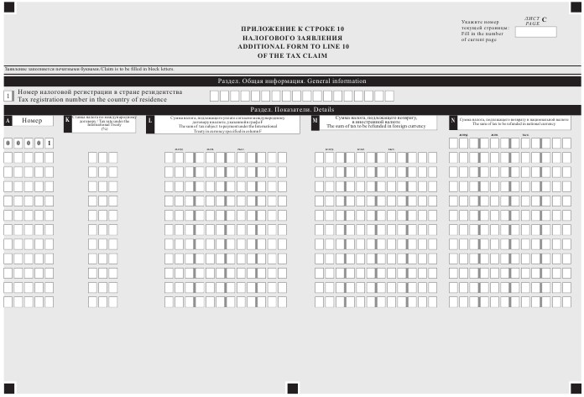

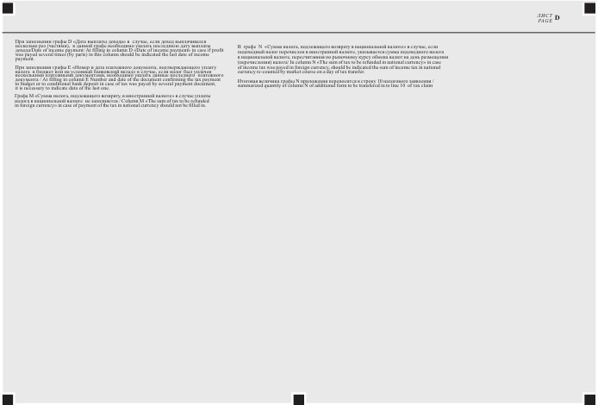

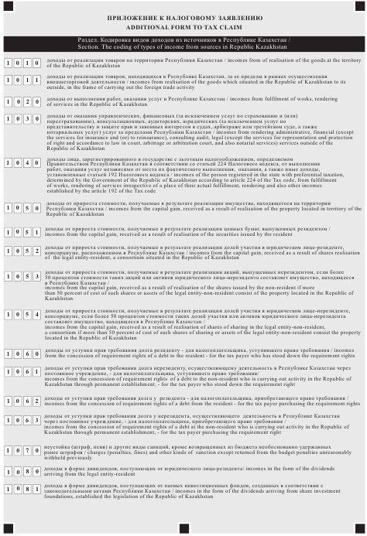

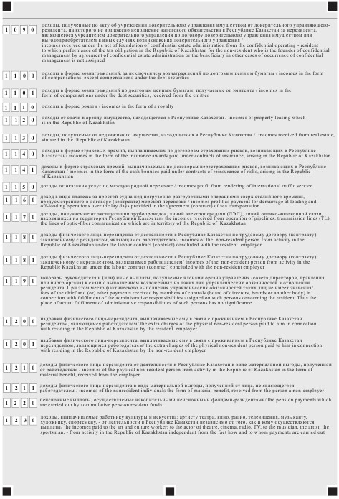

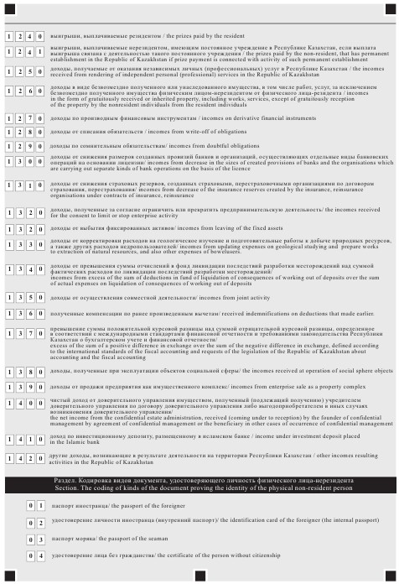

приложение 6
к приказу Министра финансов
Республики Казахстан
от 31 декабря 2014 года № 604
форма

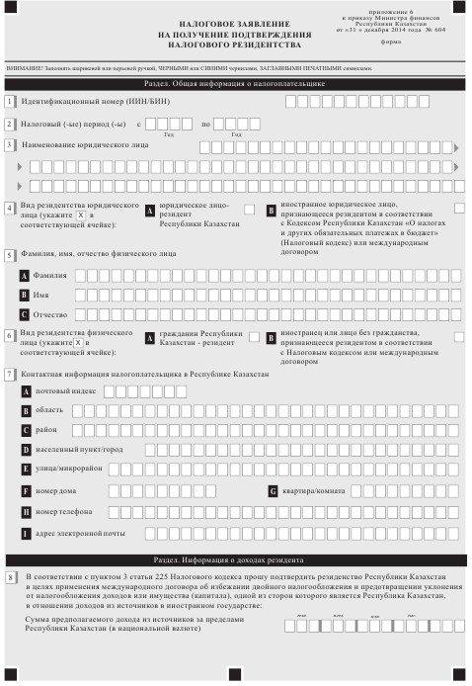

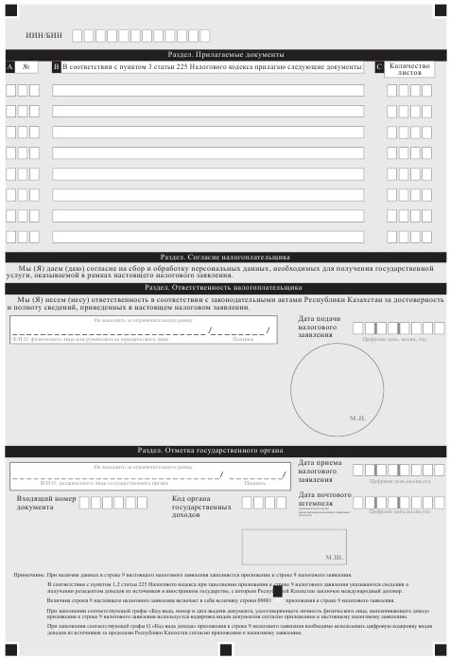

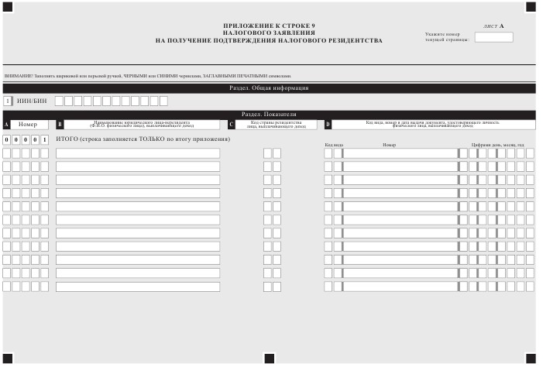

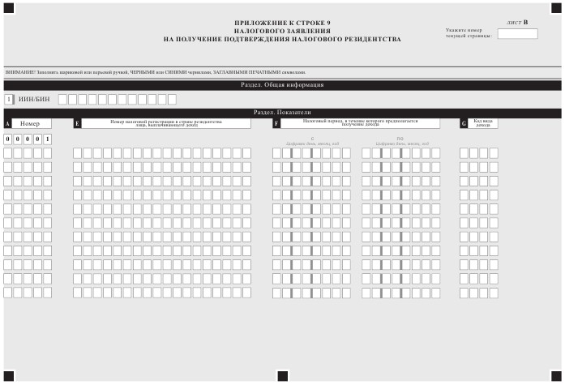

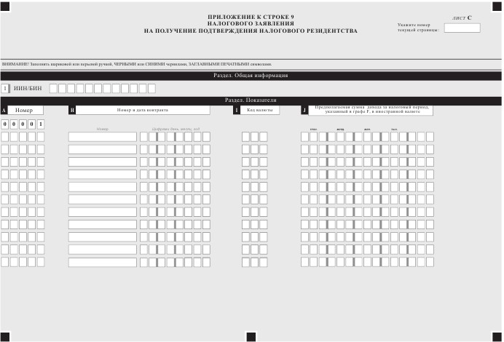

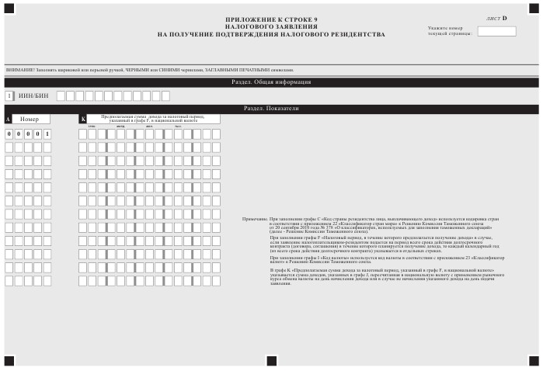

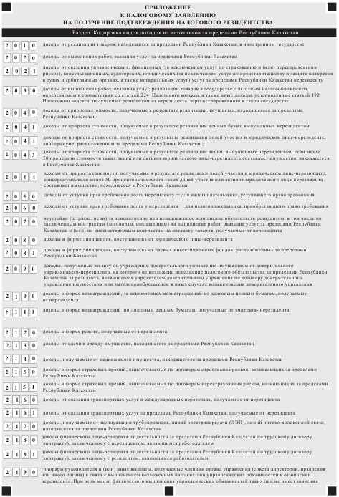

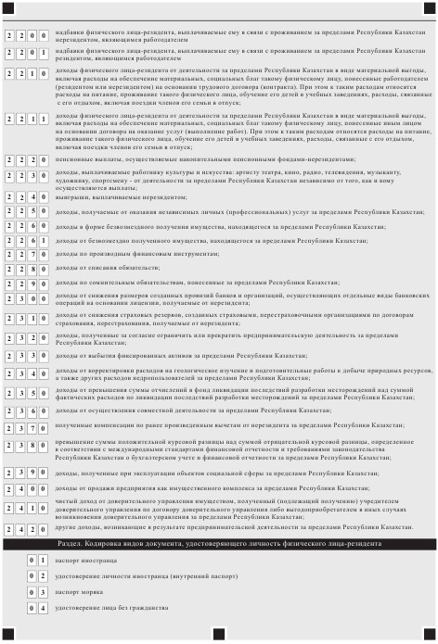

приложение 7
к приказу Министра финансов
Республики Казахстан
от 31 декабря 2014 года № 604
форма

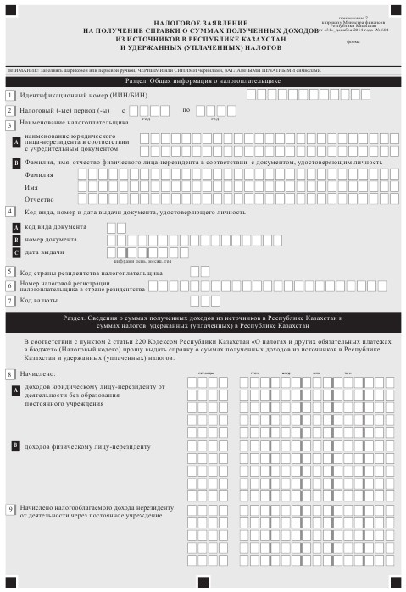

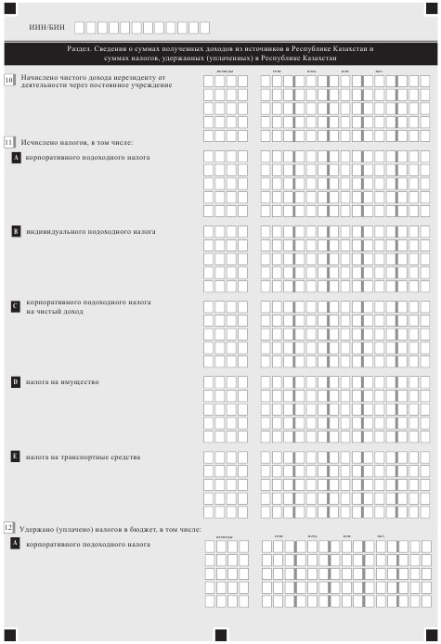

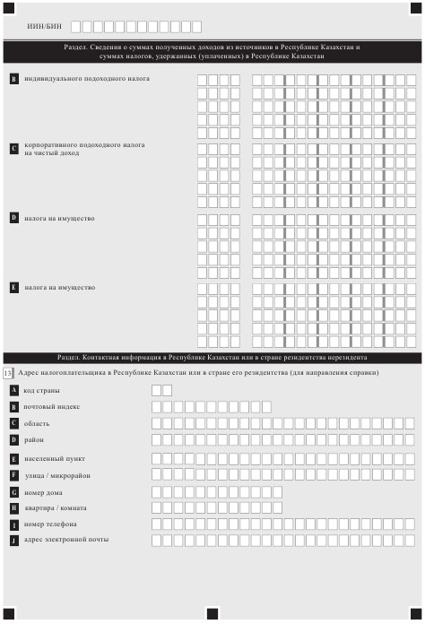

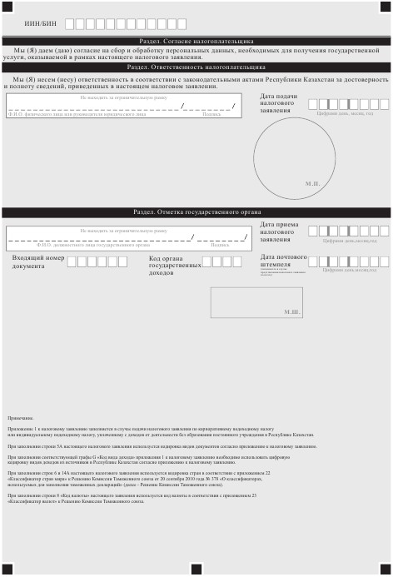

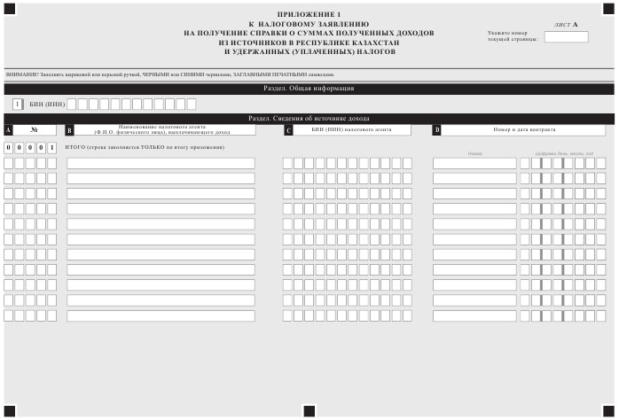

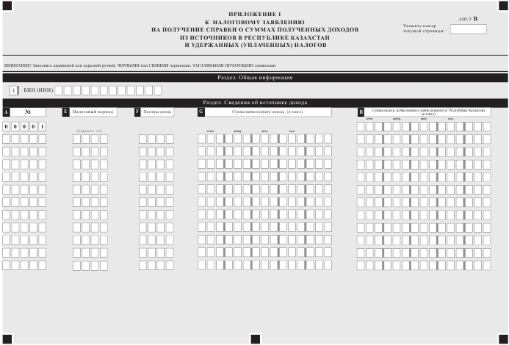

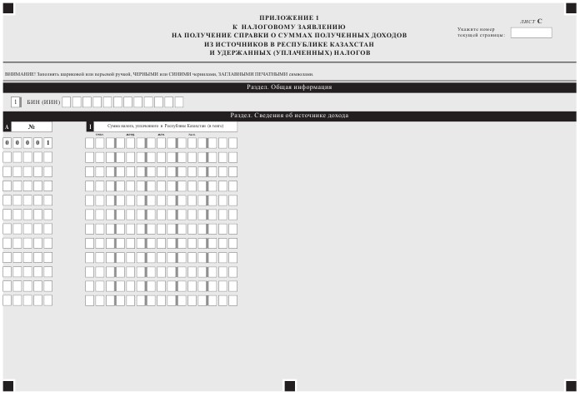

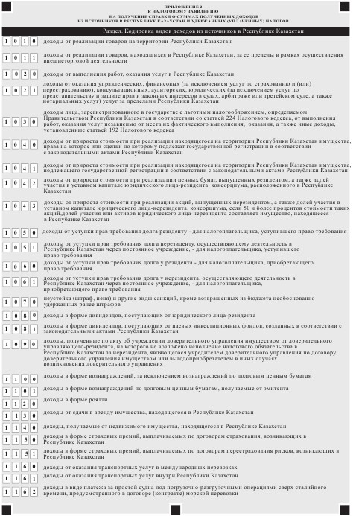

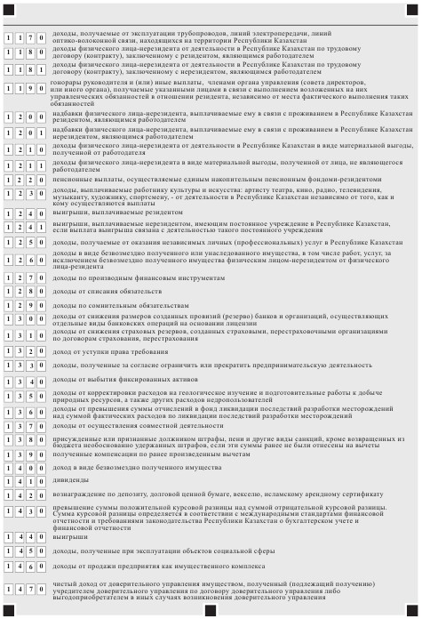

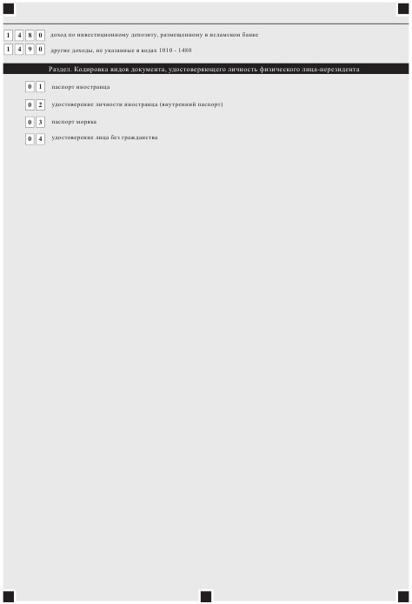

приложение 8
к приказу Министра финансов
Республики Казахстан
от 31 декабря 2014 года № 604
Сноска. Приложение 8 в редакции приказа Министра финансов РК от 18.12.2015 № 660 (вводится с 01.01.2016).
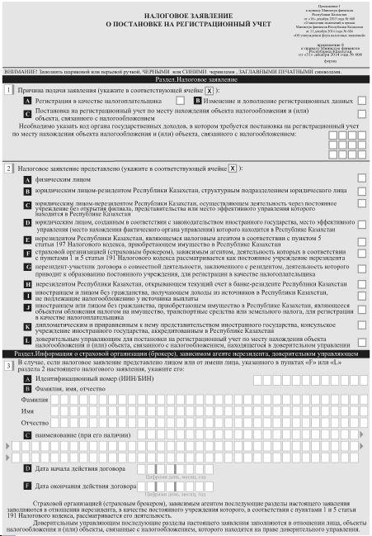
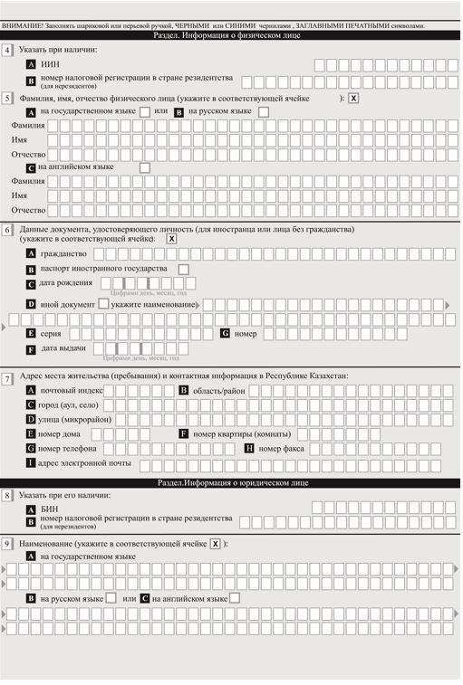
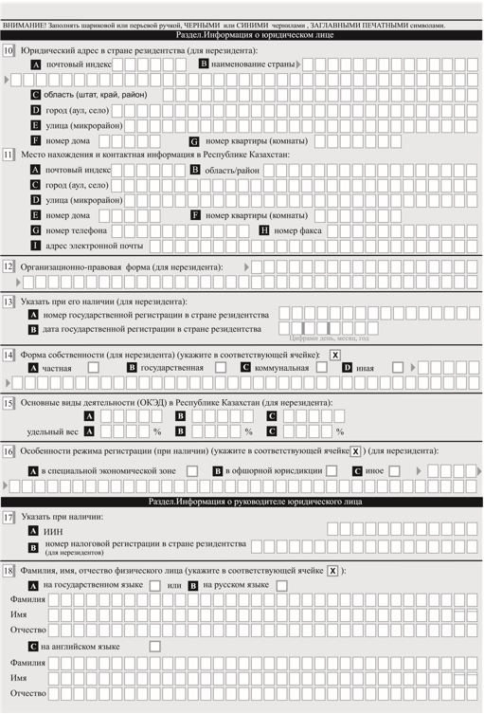
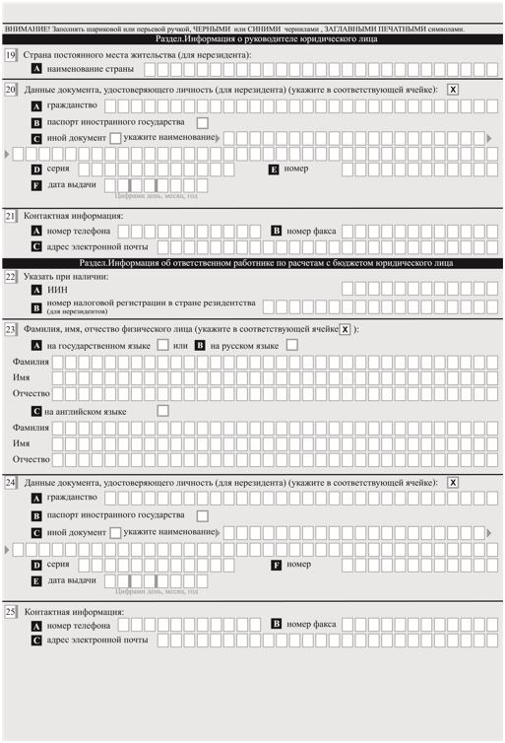
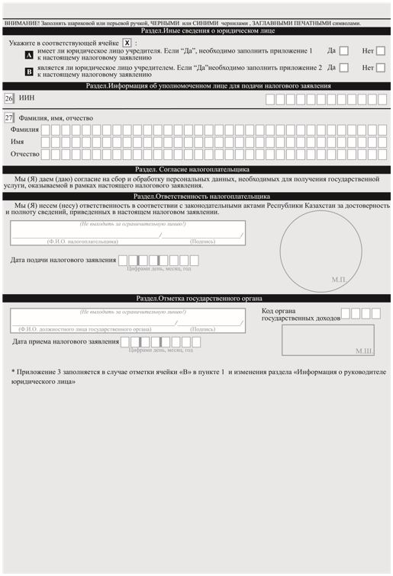
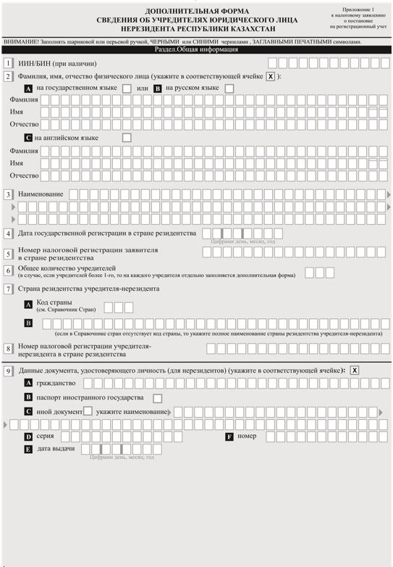
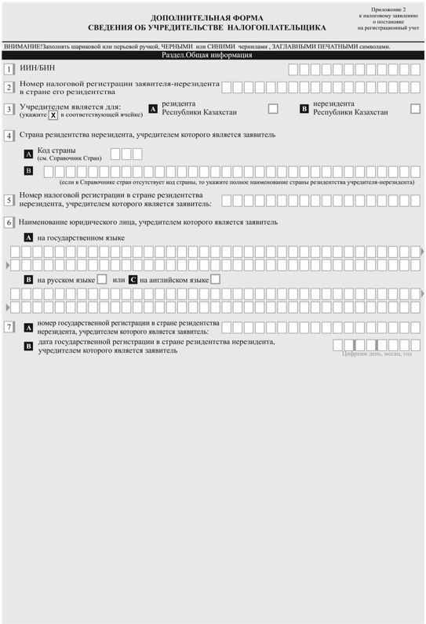
Приложение 3
к налоговому заявлению о постановке
на регистрационный учет
АНКЕТА
Заполняется собственноручно руководителем юридического лица-резидента, структурного подразделения, структурного подразделения юридического лица-нерезидента и подлежит предоставлению в орган государственных доходов по месту нахождения в явочном порядке при подаче налогового заявления о постановке на регистрационный учет в порядке, установленном пунктом 2-1 статьи 563 Кодекса Республики Казахстан "О налогах и других обязательных платежах в бюджет (Налоговый кодекс)".
1. __________________________________________________________________
(Наименование юридического лица-резидента, структурного
подразделения, структурного подразделения юридического
лица-нерезидента)
2. __________________________________________________________________
(бизнес-идентификационный номер (БИН) юридического лица-резидента,
структурного подразделения, структурного подразделения
юридического лица-нерезидента)
3. __________________________________________________________________
(адрес места нахождения юридического лица-резидента, структурного
подразделения, структурного подразделения юридического
лица-нерезидента)
4. __________________________________________________________________
(реквизиты свидетельства о постановке на регистрационный учет по
налогу на добавленную стоимость (НДС) юридического лица-резидента,
структурного подразделения юридического лица-нерезидента (дата
постановки, серия, номер, дата выдачи)
5. Персональные данные первого руководителя юридического лица-резидента, структурного подразделения, структурного подразделения юридического лица-нерезидента | Фамилия _________________________________  Имя _____________________________________  Отчество ________________________________  (если оно указано в документе,  удостоверяющем личность)  ИИН _____________________________________  Гражданство _____________________________  Адрес  прописки ________________________________  Адрес фактического проживания ___________  _________________________________________  Контактные телефоны _____________________  Адрес электронной почты _________________
6. Ваше (первого руководителя юридического лица-резидента, структурного подразделения, структурного подразделения юридического лица-нерезидента)  прежнее место работы с указанием должности: | Место  работы __________________________________  _________________________________________  Должность _______________________________

*Приложение 3 заполняется в случае указания ячейки "В" пункта 1 раздела "Налогового заявления" ввиду изменения сведений, указанных в разделе "Информация о руководителе юридического лица"
7. Привлекались ли Вы (первый руководитель юридического лица-резидента, структурного подразделения, структурного подразделения юридического лица-нерезидента) к уголовной ответственности? | Нет _____________________________________  Да ______________________________________  (в случае привлечения к уголовной  ответственности, указать за какие  преступления, период судимости)
8. Привлекались ли Вы (первый руководитель юридического лица-резидента, структурного подразделения, структурного подразделения юридического лица-нерезидента) в течение последних пяти лет к административной ответственности? | Нет _____________________________________  Да ______________________________________  (в случае привлечения к административной  ответственности, указать за какие  нарушения)
9. Состоите ли Вы (первый руководитель юридического лица-резидента, структурного подразделения, структурного подразделения юридического лица-нерезидента) на диспансерном учете в связи со следующими заболеваниями: онкологическими, психическими заболеваниями, ВИЧ/СПИД, туберкулез, наркоманией и токсикоманией | Нет _____________________________________  Да ______________________________________
10. Адрес места нахождения, указанный в пункте 3, находится у юридического лица-резидента, структурного подразделения, структурного подразделения юридического лица-нерезидента, на праве: | собственности ___________________________  временного владения и  пользования _____________________________  указать срок временного владения и пользования:  от 1 до 4-х месяцев ______________________  от 4-х до 12-ти месяцев __________________  от 12-ти месяцев и более _________________
11. Адрес места нахождения, указанный в пункте 3, является собственностью первого руководителя либо учредителя (участника) юридического лица-резидента, структурного подразделения, структурного подразделения юридического лица-нерезидента: | Нет _____________________________________  Да ______________________________________
12. Имеется ли у Вас (первого руководителя юридического лица-резидента, структурного подразделения, структурного подразделения юридического лица-нерезидента) на праве собственности недвижимое (движимое) имущество: | Нет _____________________________________  Да ______________________________________

Настоящим подтверждаю, что назначаюсь руководителем юридического лица и несу персональные обязательства за деятельность бизнеса, предупрежден об уголовной ответственности, предусмотренными статьями 215 "Лжепредпринимательство" и 216 "Совершение действий по выписке счета-фактуры без фактического выполнения работ, оказания услуг, отгрузки товаров" Уголовного кодекса Республики Казахстан.
Я несу ответственность в соответствии с законодательными актами Республики Казахстан за достоверность и полноту сведений, приведенных в настоящей анкете.
Я даю согласие на сбор и обработку персональных данных, необходимых для получения государственной услуги, оказываемой в рамках налогового заявления о постановке на регистрационный учет, представленного в порядке, установленном пунктом 2-1 статьи 563 Налогового кодекса.
____________________________ __________________________
Ф.И.О. первого руководителя (подпись)
____________________________
(дата подачи) М.П.
*Приложение 3 заполняется в случае указания ячейки "В" пункта 1 раздела "Налогового заявления" ввиду изменения сведений, указанных в разделе "Информация о руководителе юридического лица"
приложение 9
к приказу Министра финансов
Республики Казахстан
от 31 декабря 2014 года № 604
форма

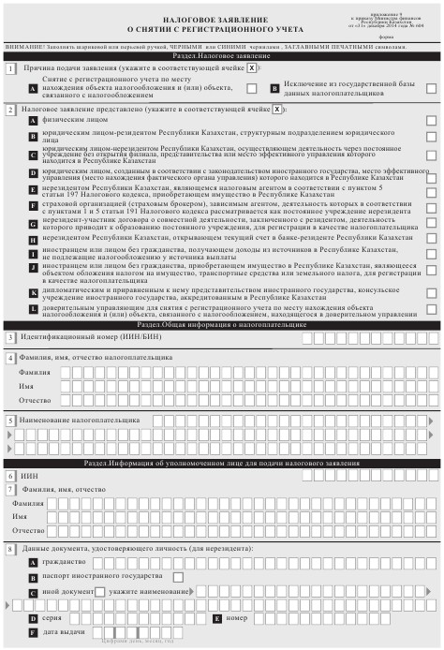

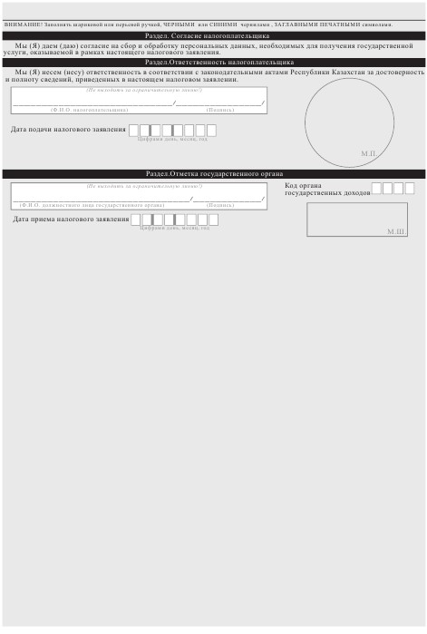

приложение 10
к приказу Министра финансов
Республики Казахстан
от 31 декабря 2014 года № 604
Сноска. Приложение 10 в редакции приказа Министра финансов РК от 28.11.2016 № 618 (вводится в действие с 01.01.2017).
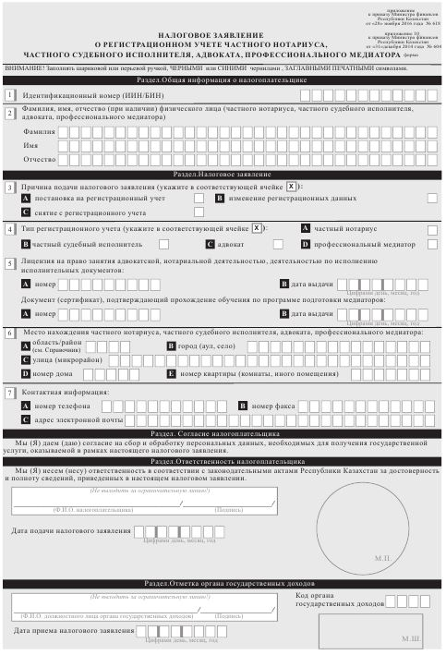

Приложение 11
к приказу Министра финансов
Республики Казахстан
от 31 декабря 2014 года № 604
форма
Сноска. Приложение 11 в редакции приказа Министра финансов РК от 29.03.2017 № 200 (вводится в действие по истечении десяти календарных дней после дня его первого официального опубликования).

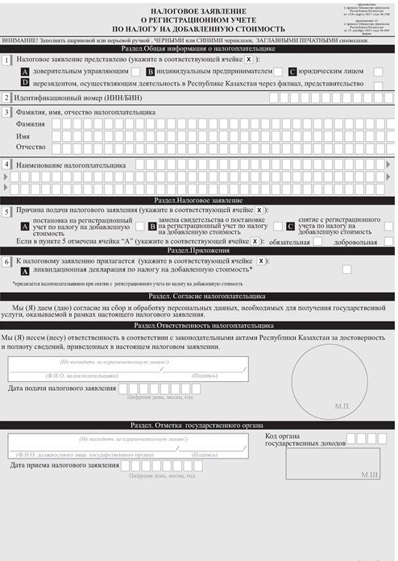

приложение 12
к приказу Министра финансов
Республики Казахстан
от 31 декабря 2014 года № 604
форма

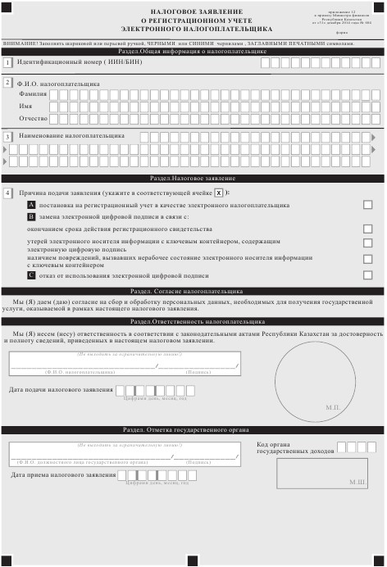

Приложение 13
к приказу Министра финансов
Республики Казахстан
от 31 декабря 2014 года № 604
Сноска. Приложение 13 исключено приказом Министра финансов РК от 29.12.2016 № 700 (вводится в действие по истечении десяти календарных дней со дня его первого официального опубликования).
приложение 14
к приказу Министра финансов
Республики Казахстан
от 31 декабря 2014 года № 604
Сноска. Приложение 14 исключено приказом Министра финансов РК от 29.12.2016 № 700 (вводится в действие по истечении десяти календарных дней со дня его первого официального опубликования).
приложение 15
к приказу Министра финансов
Республики Казахстан
от 31 декабря 2014 года № 604
Сноска. Приложение 15 исключено приказом и.о. Министра финансов РК от 14.07.2016 № 371 (вводится в действие по истечении десяти календарных дней после дня его первого официального опубликования).
приложение 16
к приказу Министра финансов
Республики Казахстан
от 31 декабря 2014 года № 604
форма

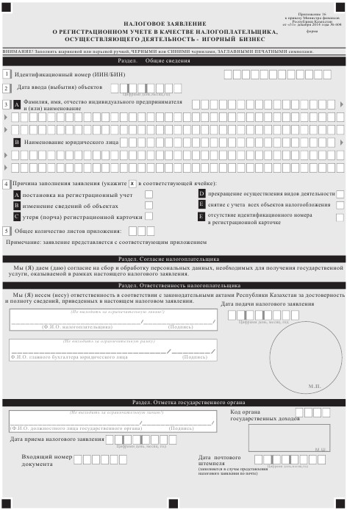

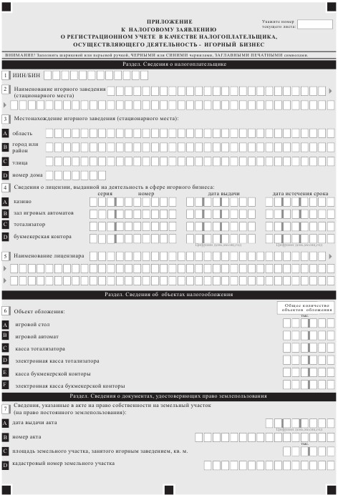

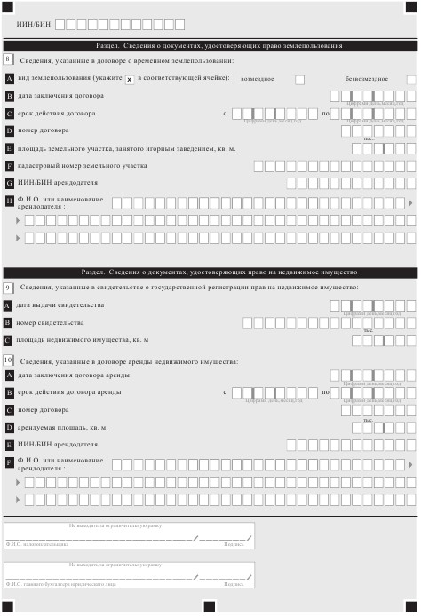

приложение 17
к приказу Министра финансов
Республики Казахстан
от 31 декабря 2014 года № 604
форма

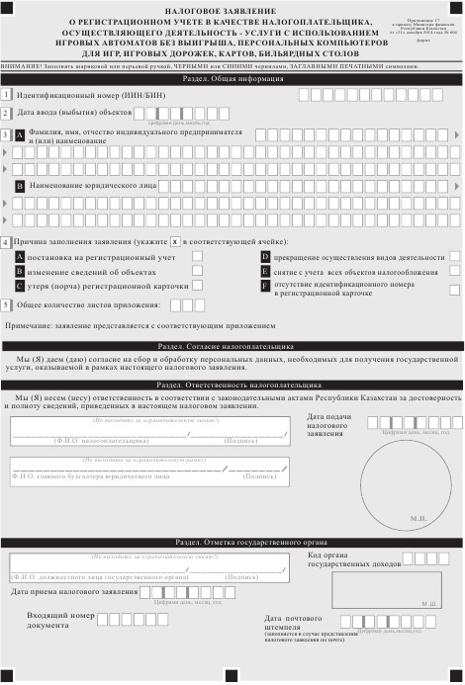

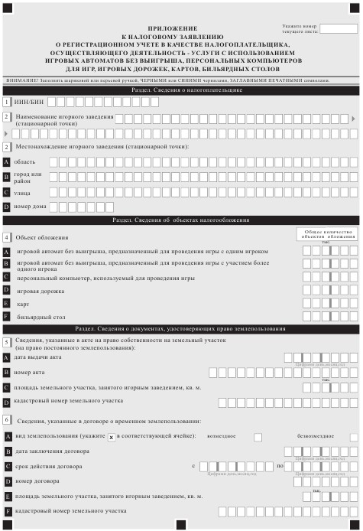

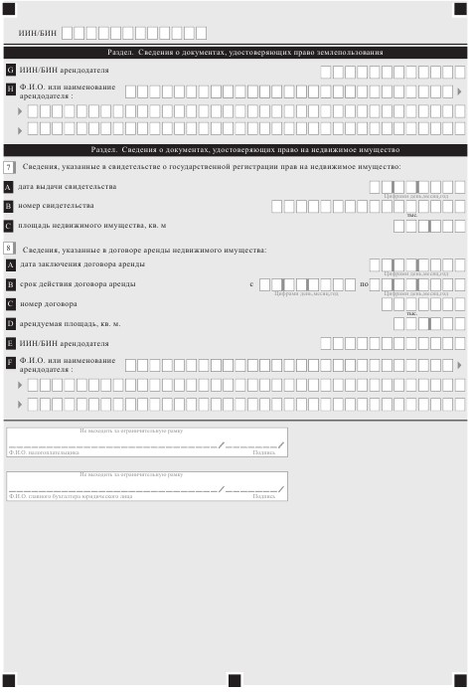

приложение 18
к приказу Министра финансов
Республики Казахстан
от 31 декабря 2014 года № 604
форма

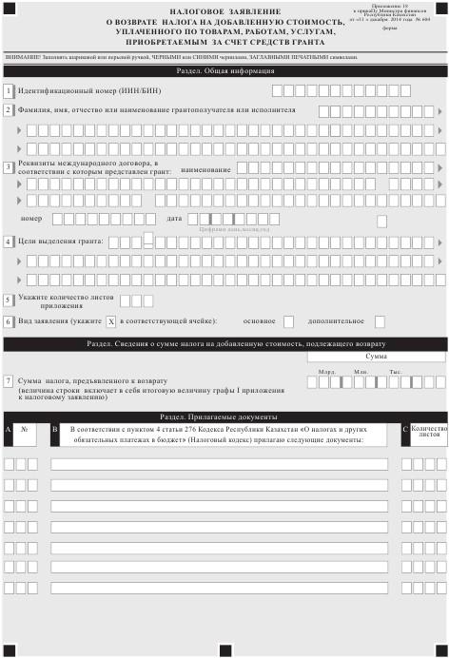

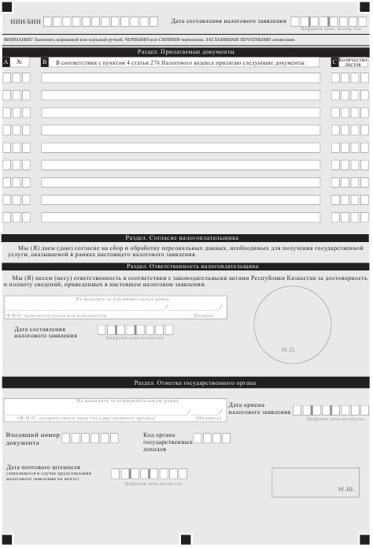

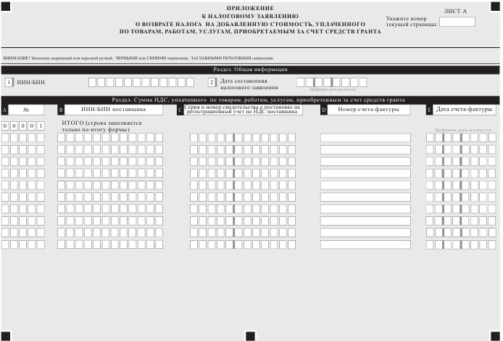

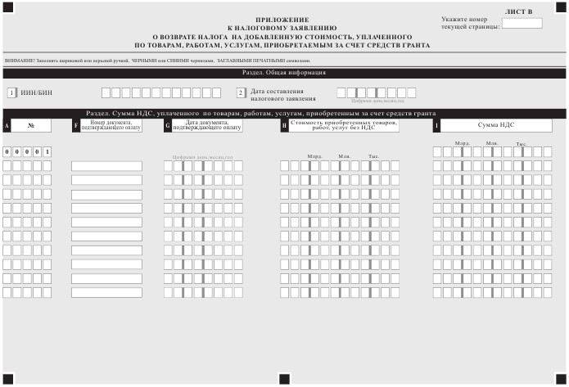

приложение 19
к приказу Министра финансов
Республики Казахстан
от 31 декабря 2014 года № 604
форма

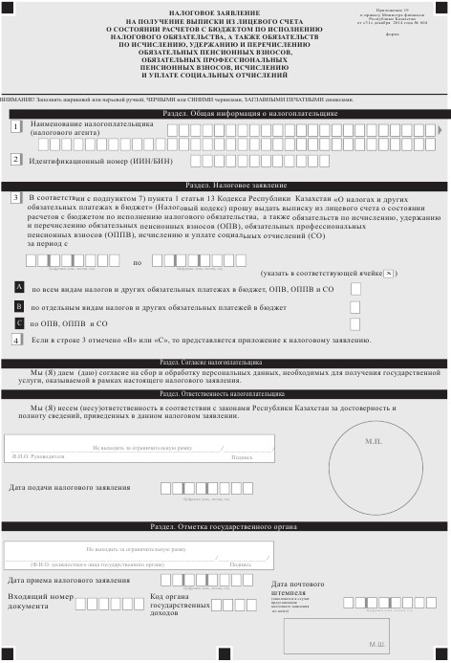

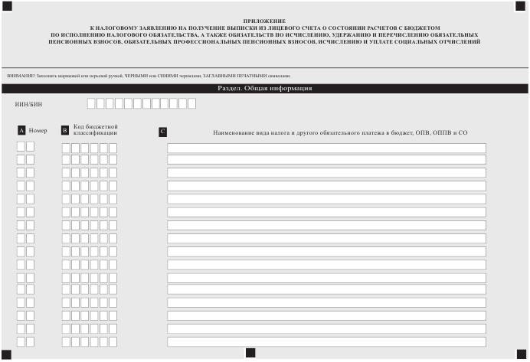

приложение 20
к приказу Министра финансов
Республики Казахстан
от 31 декабря 2014 года № 604
форма

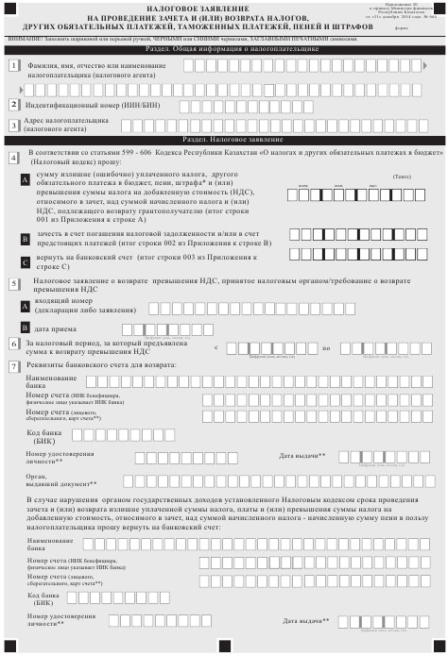

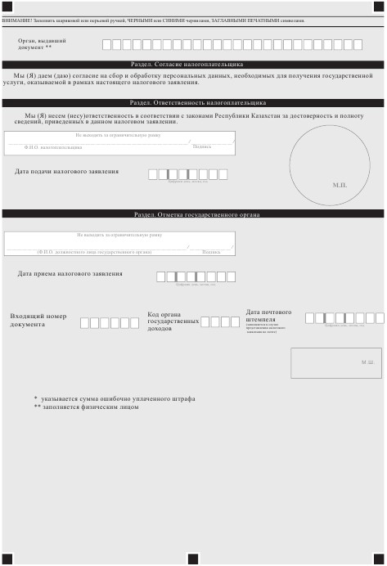

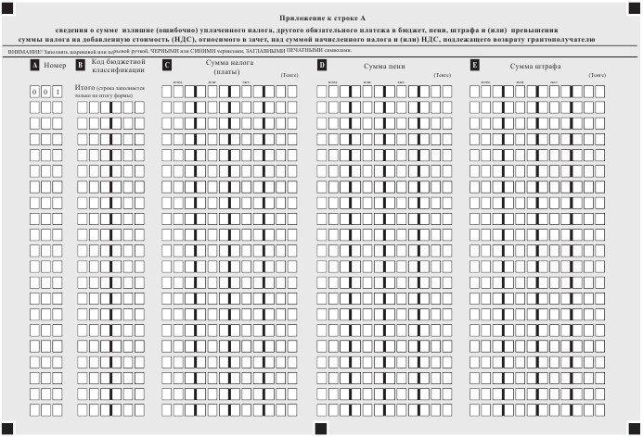

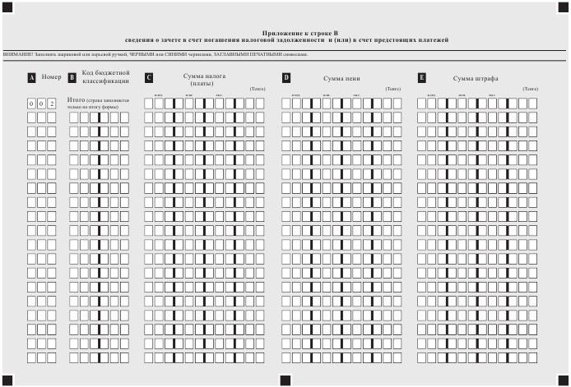

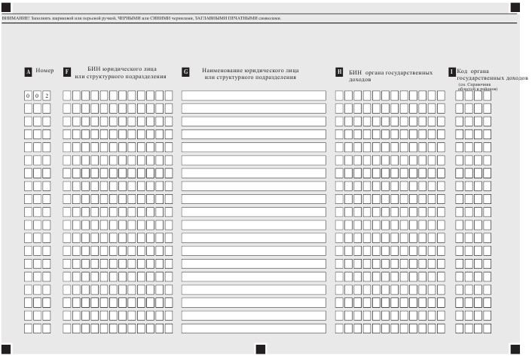

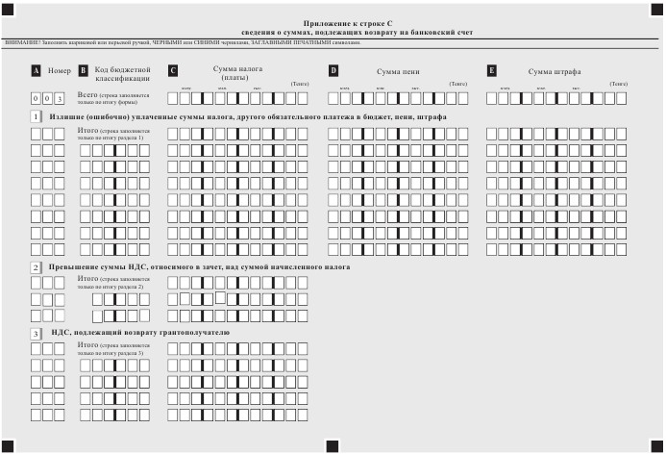

приложение 21
к приказу Министра финансов
Республики Казахстан
от 31 декабря 2014 года № 604
форма

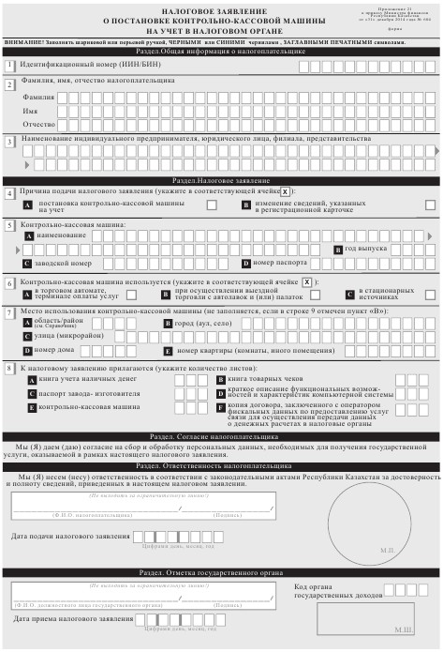

приложение 22
к приказу Министра финансов
Республики Казахстан
от 31 декабря 2014 года № 604
форма

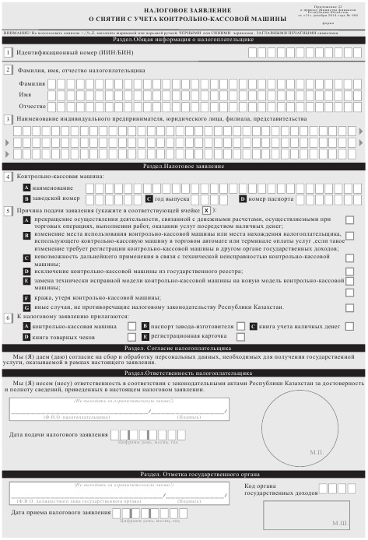

приложение 23
к приказу Министра финансов
Республики Казахстан
от 31 декабря 2014 года № 604
форма

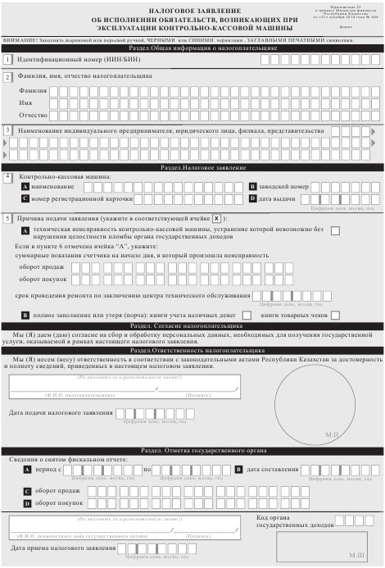

приложение 24
к приказу Министра финансов
Республики Казахстан
от 31 декабря 2014 года № 604
форма

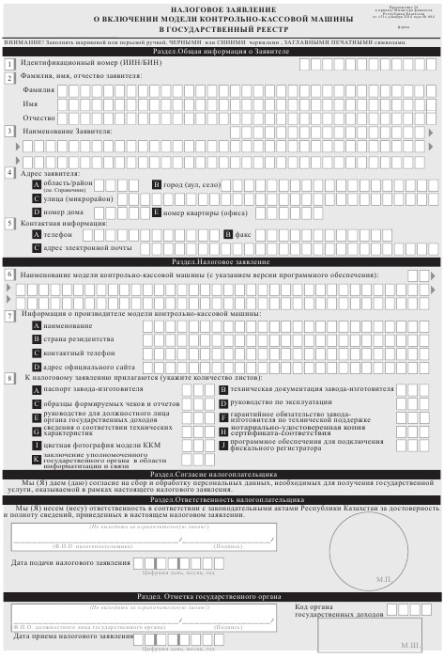

приложение 25
к приказу Министра финансов
Республики Казахстан
от 31 декабря 2014 года № 604
форма

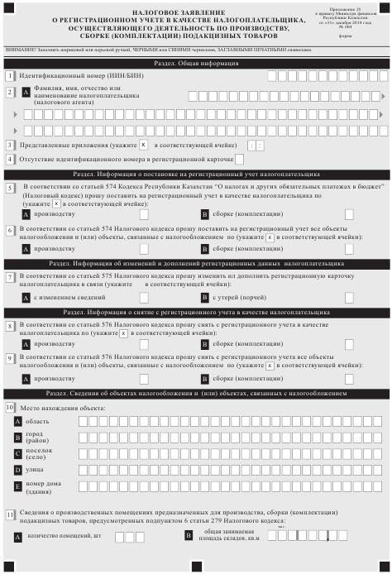

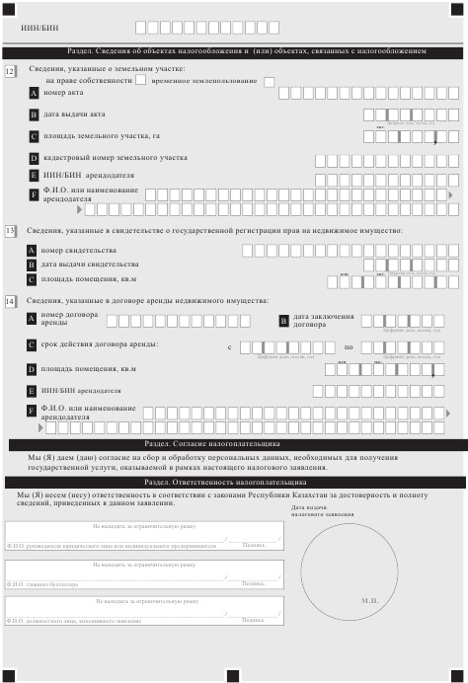

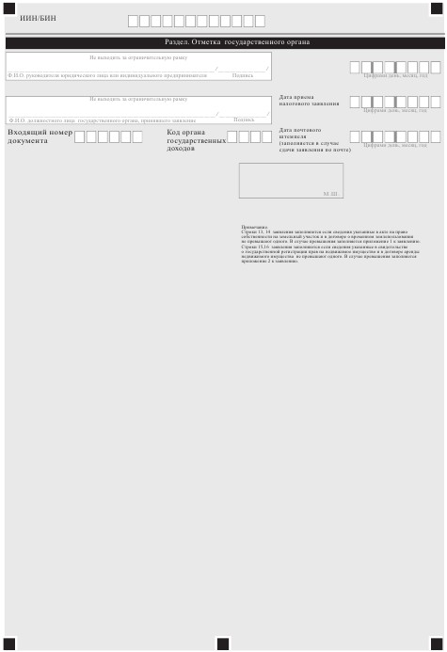

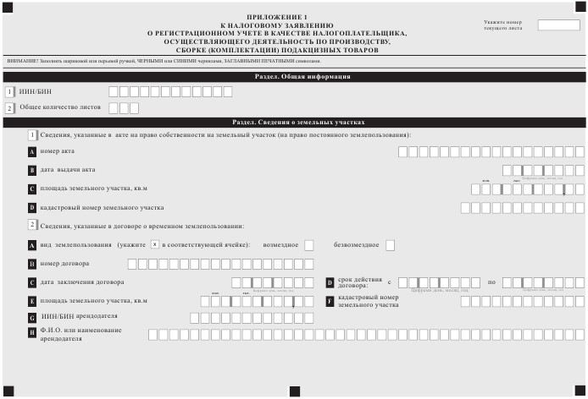

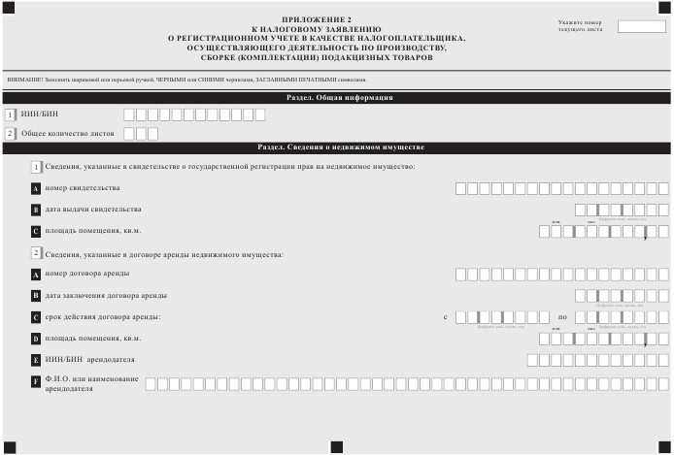

© 2012. РГП на ПХВ «Институт законодательства и правовой информации Республики Казахстан» Министерства юстиции Республики Казахстан

